# Рабочая тетрадь ученика

**Датчики касания**

## Ключевые слова

* Обработка сигналов
* Датчик касания
* Определение препятствия

## Задание № 1IMG_20170910_155935.jpg

Подключите Робоплатформу и запустите программу RobboScratch.

1. Установите датчик касания в передней части Робоплатформы.
2. Определите номер места крепления. Включите в табло Робот отображение значений в этой строке.
3. Определите значения, передаваемые датчиком касания в ситуациях

Кнопка нажата \_\_\_\_\_\_\_\_\_\_\_\_\_\_\_ Кнопка не нажата\_\_\_\_\_\_\_\_\_\_\_\_\_

Датчик касания передаёт значения от \_\_\_ до \_\_\_\_.

## Задание № 2

Робот с датчиком касания движется вперед. Заполните схему алгоритма определения препятствия.

Робот \_\_\_\_\_\_\_\_\_\_\_

Есть касание?

да

нетт

\_\_\_\_\_\_\_\_\_\_\_\_\_\_\_\_\_\_\_\_\_

\_\_\_\_\_\_\_\_\_\_\_\_\_\_\_\_\_\_\_\_\_

\_\_\_\_\_\_\_\_\_\_\_\_\_\_\_\_\_\_\_\_\_

\_\_\_\_\_\_\_\_\_\_\_\_\_\_\_\_\_\_\_\_\_

\_\_\_\_\_\_\_\_\_\_\_\_\_\_\_\_\_\_\_\_\_

\_\_\_\_\_\_\_\_\_\_\_\_\_\_\_\_\_\_\_\_\_

Значение

датчика

касания \_\_\_\_\_\_

что делает?

Значение

датчика

касания \_\_\_\_\_\_

**Задание № 3**

1. Робот едет вперед. Датчик касания установлен спереди. Если робот встречает препятствие, то он останавливается.

Составьте программу для Робоплатформы.

Используйте блоки и добавьте недостающие. Не забудьте добавить блок-тормоз!

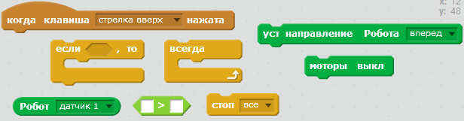

Протестируйте программу. В качестве препятствия можно использовать коробку.

2. Внесите исправления в программу. При контакте с препятствием Робот должен

1. не только остановиться, но и отъехать назад;
2. остановиться, отъехать назад и повернуть вправо или влево, а затем продолжить движение.

Сохраните программу под названием “Определение препятствия”.

**Задание № 4**

Используйте датчик касания в качестве кнопки. Создайте программы.

1. Робот стоит на месте. Датчик касания установлен спереди. Если датчик нажат, то робот отъезжает назад и останавливается.
2. Робот стоит на месте. Датчик касания установлен сзади. Если датчик нажат, то робот едет вперед и останавливается.

**Задание № 5**

Робот использует 2 датчика касания и может определить препятствие справа и слева.

Изобразите на схемах препятствие и укажите стрелками траекторию движения в каждом случае. Запишите, какие значения покажут правый и левый датчики?

|  |  |  |  |
| --- | --- | --- | --- |
| Препятствие слева | | Препятствие справа | |
| Левый датчик | Правый датчик | Левый датчик | Правый датчик |

Что должен сделать робот, если препятствие прямо перед ним?

\_\_\_\_\_\_\_\_\_\_\_\_\_\_\_\_\_\_\_\_\_\_\_\_\_\_\_\_\_\_\_\_\_\_\_\_\_\_\_\_\_\_\_\_\_\_\_\_\_\_\_\_\_\_\_\_\_\_\_\_\_\_\_\_\_\_\_\_\_\_\_\_\_

**Задание № 6**

Используйте 2 датчика касания. Установите их в передней части Робоплатформы.

Создайте программу определения и объезда препятствия.

Используйте заготовку программы.

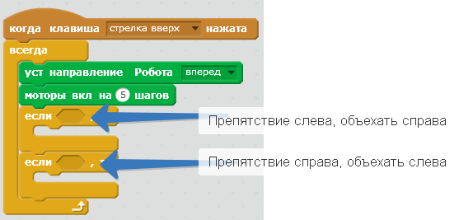

Для проверки одновременного выполнения двух условий используйте блок . С его помощью выполните объединение двух условий 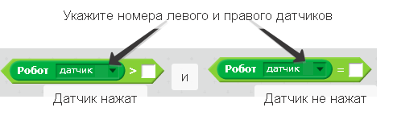

Протестируйте программу.

Сохраните её под названием “Объезд препятствия”.

## Оцените, пожалуйста, насколько вам понравился урок

|  |  |  |
| --- | --- | --- |
| Robbo-Robot-Emotions-Bad.png | Robbo-Robot-Emotions-Neutral.png | Robbo-Robot-Emotions-Good.png |

Умею определять значения, передаваемые

датчиком касания ДА НЕТ НЕ УВЕРЕН

Умею составлять программу определения

препятствия для Робоплатформы с помощью

датчика касания ДА НЕТ НЕ УВЕРЕН